Společné prohlášení ke dni lidských práv 2020 organizací hájících práva lidí se znevýhodněním a pečujících (AIP, IE, JDI a SPMP)

Lidé se zdravotním postižením a senioři i jejich pečující čelí dlouhodobě nedostatku komunitních služeb a neadekvátní podpory i diskriminaci, které pandemie covid_19 ještě zhoršila.
Organizace hájící práva lidi s postižením, seniorů a pečujících vyzývají vládu a odpovědné úřady k neprodlené nápravě a k respektu práv lidí s postižením ve Společném prohlášení ke dni lidských práv 2020.

Dostupné statistiky ze zemí EU vypovídají o nárůstu úmrtnosti lidí se zdravotním postižením o 1/3 oproti srovnatelnému období v minulých letech, úmrtnost lidí se zdravotním postižením je v době pandemie třikrát vyšší než u běžné populace.
Zásadní systémové nedostatky, které se naplno projevily v mimořádné situaci spojené s pandemií covid_19, lze shrnout do tří základních oblastí:
- Nedostatečný dialog mezi veřejnou správou a zástupci lidí se zdravotním postižením a jejich pečujících.
Opatření často negativněji dopadají na lidi se zdravotním postižením a jejich pečující a zásadněji omezují jejich základní práva než u běžné populace. Vládní opatření a nařízení, ač v některých případech (dodatečně) zmírněná výjimkami, v praxi vedou k porušování práv klientů, zejména v zařízeních ústavního typu.
Naše organizace u té příležitosti připomínají, že povinnost konzultovat s lidmi s postižením jakákoli opatření, která se jich dotýkají, je zakotvena v českém právním řádu (Úmluva o právech osob se zdravotním postižením).
- Nefunkční mechanismy zjišťování potřeb lidí se zdravotním postižením a pečujících a reagování na ně.
Reakce veřejné správy na mimořádnou situaci byla téměř vždy pomalá, těžkopádná a často nedostatečná, a to i v situacích, kdy šlo o zdraví a životy. Některé předkládané legislativní návrhy a plány s dlouhodobějším efektem dokonce využívají nestandardních, např. zrychlených legislativních procesů v nouzovém stavu k poškození lidí se zdravotním postižením a jejich pečujících nebo některých jejich skupin.
- Udržování a rozvoj zastaralých, nevyhovujících a v době epidemie zdraví a život ohrožujících služeb v pobytových zařízeních ústavního typu. Nedostatečná podpora a rozvoj terénních a komunitních pobytových a ambulantních služeb.
V okamžiku, kdy se podle pokynů MPSV omezily činnosti v zařízeních pobytových sociálních služeb na základní úkony jako poskytnutí ubytování, stravy, hygieny a nezbytné lékařské péče, zařízení de facto přestala plnit roli sociální služby (podle hlavních cílů Zákona o sociálních službách). Navíc ústavy přestaly být místem, které by zaručovalo bezpečí klientů. Z celkového počtu 65 000 klientů pobytových sociálních služeb se koronavirem v podzimní vlně nakazilo dosud přes 12 000 klientů, tedy přibližně 18 %. Vrchol nastal 15. listopadu a to s 5 100 nemocnými.
Pandemie jen potvrdila, že v zařízeních ústavního typu není možné zajistit ochranu zdraví ani dalších práv klientů, neboť provozní podmínky k tomu s ohledem na kapacitu a prostorové uspořádání nelze nijak uzpůsobit. Navíc ukázala, že jsou velkokapacitní zařízení svou velikostí a uspořádáním velmi rizikové prostředí pro ty kdo v nich žijí i pracují. Jediným řešením je přistoupit k transformaci.

Požadavky
Smyslem tohoto společného prohlášení je dosáhnout toho, aby lidé se zdravotním postižením, senioři a pečující nebyli jednáním veřejné správy diskriminováni a poškozováni.
Obracíme se proto na odpovědné představitele vlády, členy parlamentu a senátu i další odpovědné zástupce veřejné správy s následujícími požadavky:
- Zveřejnit statistiky o dopadech covid_19 na lidi se zdravotním postižením, seniory a jejich pečující, s uvedením počtu onemocnění a úmrtí lidí na covid_19 v pobytových službách.
- Vyšetřit a vyhodnotit, kdy a jak se činila rozhodnutí a opatření vztahující se na lidi s postižením, seniory a pečující, jak byla formulovaná a jaký měla na zmíněné lidi dopad.
- Ukončit nevyhovující systém ústavů segregujících a izolujících lidi se znevýhodněním, přistoupit k jejich transformaci.
- Dostatečně financovat a rozvíjet síť dostupných, kvalitních, komunitních služeb.
- Zahájit plnohodnotný dialog se zástupci všech skupin lidí se zdravotním postižením, jejich pečujících a organizací hájících jejich práva, systémově je zapojit do rozhodování o všem, co se jich týká.

Zdroje:
https://www.inclusion-europe.eu/wp-content/uploads/2020/11/COVID-report-Final.pdf
https://aipp.cz/pandemie-ukazala-slabinu-zdravotniho-a-socialniho-systemu-lidi-zasazenych-opatrenimi-je-ctyrikrat-vic-nez-lidi-s-covid-19/

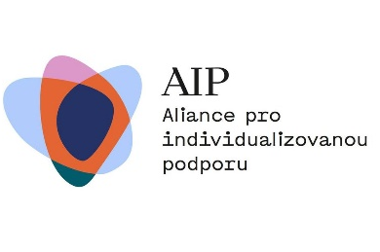
Aliance pro individualizovanou podporu (AIP) sdružuje v ČR přes 50 organizací hájících zájmy osob se zdravotním postižením či chronickým onemocněním a jejich pečujících. Usiluje o spravedlivý sociální a vzdělávací systém a takovou zdravotní péči, které budou respektovat jedinečné potřeby každého jednotlivce a budou pomáhat každému podle jeho skutečných potřeb, bez ohledu na diagnózu či typ zdravotního postižení. www.aipp.cz

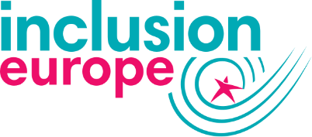
Inclusion Europe je evropské hnutí lidí s intelektovým postižením a jejich rodin. S členskými organizacemi ve 40 zemích Evropy zastupuje více než 20 miliónů občanů. www.inclusion-europe.eu

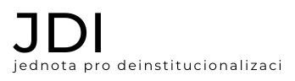
Jednota pro deinstitucionalizaci (JDI) sdružuje organizace, odborníky a lidi se znevýhodněním. Usiluje o společenskou změnu: aby lidé nemuseli žít ve velkokapacitních ústavech, opustit systém pobytových ústavních služeb jako nevyhovující a neprofesionální a rozvíjet sít moderních, místních, dostupných, komunitních služeb. jdicz.eu

Společnost pro podporu lidí s mentálním postižením v ČR, z.s. je nejstarší a největší českou organizací sdružující již od roku 1969 lidi s mentálním hendikepem a jejich rodiny. Pomáhá při uplatňování práv našich spoluobčanů s mentálním postižením a zasazuje se o zlepšení podmínek pro jejich život ve společnosti. www.spmpcr.cz

